Jméno autora | Ing. Ladislav Novák
Datum vytvoření | březen 2013
Ročník | 6.
Vzdělávací  oblast  obor  tematický okruh | Informační a komunikační technologie  Informatika  Hardware a Software
Téma – název  učebního materiálu | Opakování výrazů z Informatiky - Práce na interaktivní tabuli
Anotace | Pomůcka pro opakování probrané látky. Žáci si pomocí testu opakují získané vědomosti. Získávají návyky při práci s interaktivní tabulí

1. Za pomoci Interaktivního pera přiřaď správné výrazy
F1
ESC
Caps Lock
Ctrl V
Ctrl C
Delete

Kopírovat
Velká písmena
Vymazat
Nápověda
zpět
Vložit

HDD
RAM
Login
Antivirové programy
Software
Hardware

Pevný disk
paměť
Přihlašovací
jméno
Ochrana PC
Programové
vybavení PC
Technické
vybavení PC
1. Za pomoci Interaktivního pera přiřaď správné výrazy - vyhodnocení
F1
ESC
Caps Lock
Ctrl V
Ctrl C
Delete

zpět
Nápověda
Velká písmena
Vložit
Vymazat
Kopírovat


Toto je správné řešení
HDD
RAM
Login
Antivirové programy
Software
Hardware

Přihlašovací
jméno
Pevný disk
paměť
Programové
vybavení PC
Technické
vybavení PC

2. Za pomoci Interaktivního pera přesuň správné obrázky k výrazům
myš
RAM
monitor
klávesnice
Skříň

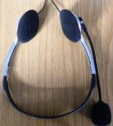
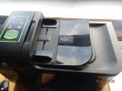



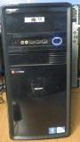
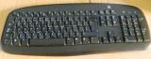
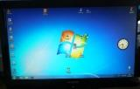
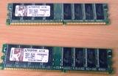
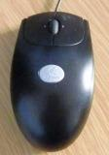

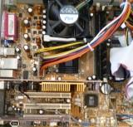
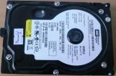
skener
HDD
Základní deska
sluchátka

excel
PowerPoint
Antivirový program
word

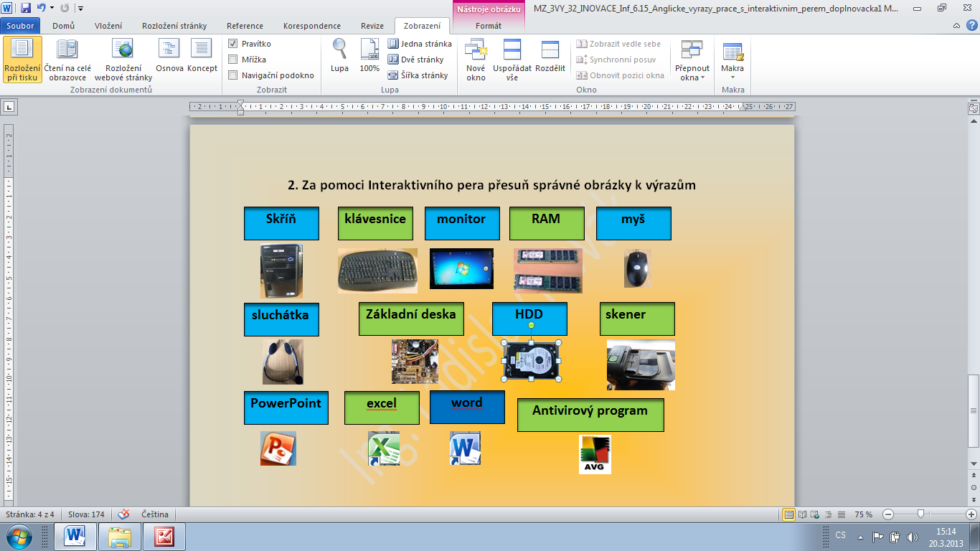
Správná odpověď na 2. test
V prezentaci je použito vlastních materiálů.

